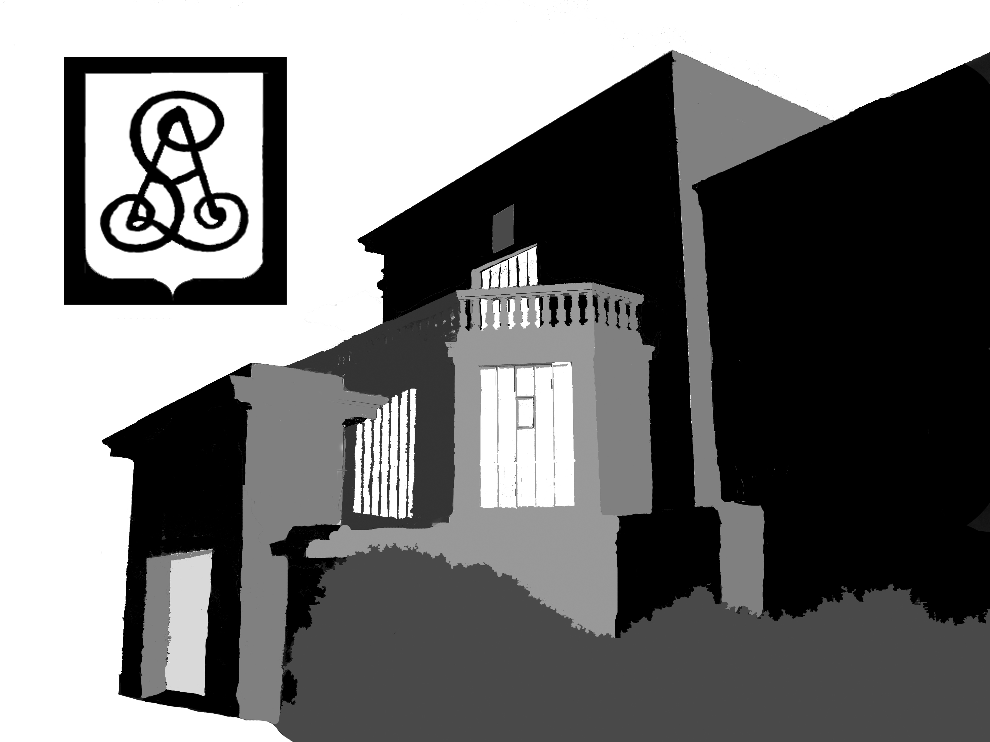
ARGSL
Association pour la Restauration du Grand Salon du palais Lumière

Palais Lumière
17 Allée Lumière
13600 LA CIOTAT
Tél: 06 67 59 83 72
E-mail : argsl@wanadoo.fr

BULLETIN d’ADHESION

Nom Prénom

Adresse

Tel : E-mail

demande mon adhésion à l’ARGSL

Précisez par oui ou par non, si vous êtes copropriétaire du Palais Lumière* :

 OUI  NON

Cotisation minimale : 30 € et Don : …………… €

Merci de libeller votre chèque à l’ordre de ARGSL et de l’adresser à :
ARGSL, Palais Lumière 17 Allée Lumière 13600 La Ciotat

* Précisons que seuls les copropriétaires ont le droit de vote à l’assemblée générale de l’association.

Le……../………../………
à…………………

Association d'intérêt général, vos dons peuvent bénéficier de la réduction d'impôts de 66% (Art. 200 et 238bis du CGI)

